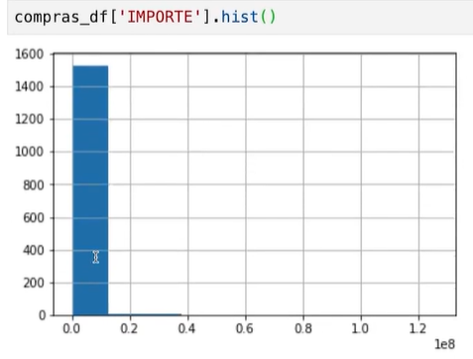

TRAIGA EL 5% MAS BAJO

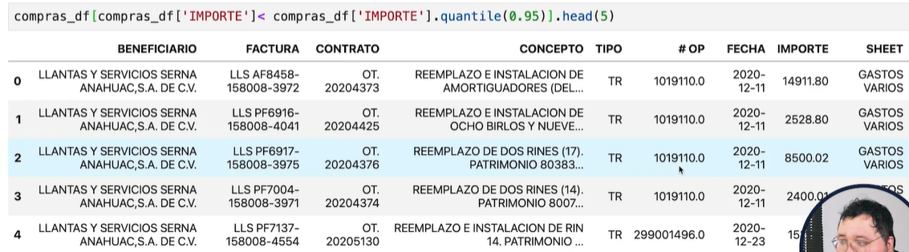

Si se usa .value_counts(normalize=True), devuelve el pocentaje aparición de cada valor.

Puede llegar a ser muy útil, especialmente cuando se trabaja con números grandes.

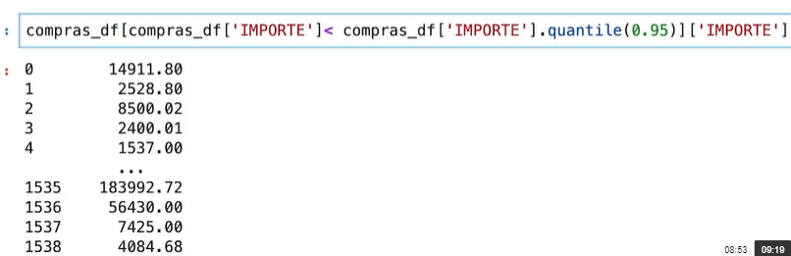

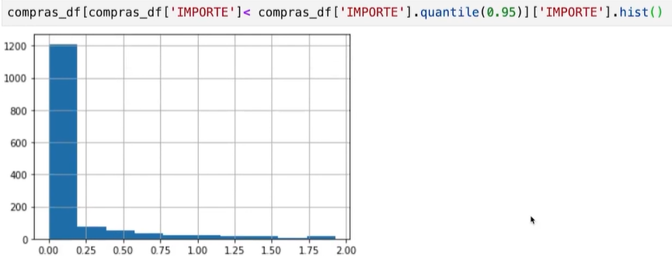

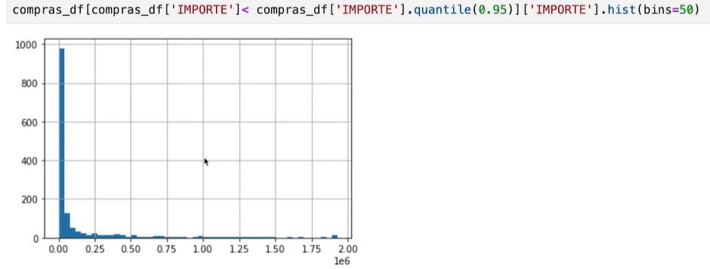

uma= df.groupby('BENEFICIARIO').sum()['IMPORTE']

suma = df.sort_value(by='IMPORTE', ascending=False.iLoc[0:10].plot()

suma = df.sort_value(by='IMPORTE', ascending=False.iLoc[0:10].plot()

suma = df.sort_value(by='IMPORTE', ascending=False.iLoc[0:10].plot(kind='bar', x='BENEFICIARIO', y='IMPORTE')

